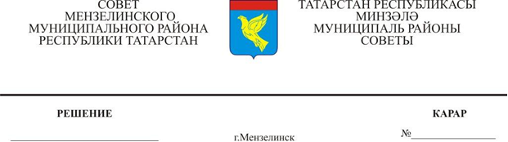

О внесении изменений в решение Совета N 11 от 23.09.2020г. «Об утверждении Положения о муниципальном земельном контроле на территории Мензелинского муниципального района»

В соответствии ст. 50, Федерального закона от 11.06.2021 N 170-ФЗ "О внесении изменений в отдельные законодательные акты Российской Федерации в связи с принятием Федерального закона "О государственном контроле (надзоре) и муниципальном контроле в Российской Федерации", Федеральным законом от 06.10.2003 №131-ФЗ «Об общих принципах организации местного самоуправления в Российской Федерации», Уставом Мензелинского муниципального района, Совет Мензелинского муниципального района Республики Татарстан,

РЕШИЛ:

1. Дополнить главу I «Общие положения» пунктом 1.7: «Предметом муниципального земельного контроля является соблюдение юридическими лицами, индивидуальными предпринимателями, гражданами обязательных требований земельного законодательства в отношении объектов земельных отношений, за нарушение которых законодательством предусмотрена административная ответственность»
2. В главе IV «Права и обязанности специалистов, осуществляющих муниципальный земельный контроль» абзац 3 дополнить предложением: «В случае выявления в ходе проведения проверки в рамках осуществления муниципального земельного контроля нарушения требований земельного законодательства, за которое законодательством Российской Федерации предусмотрена административная и иная ответственность, в акте проверки указывается информация о наличии признаков выявленного нарушения. Должностные лица органов местного самоуправления направляют копию указанного акта в орган государственного земельного надзора»
3. Дополнить главу V «Права, обязанности и ответственность собственников земельных участков, землепользователей, землевладельцев и арендаторов земельных участков при проведении мероприятий по муниципальному земельному контролю» пунктом 5.4: «В случае выявления в ходе проведения проверки в рамках осуществления муниципального земельного контроля нарушения требований земельного законодательства, за которое законодательством субъекта Российской Федерации предусмотрена административная ответственность, привлечение к ответственности за выявленное нарушение осуществляется в соответствии с настоящим Кодексом, Кодексом Российской Федерации об административных правонарушениях, законодательством субъекта Российской Федерации."»
4. Опубликовать настоящее решение в средствах массовой информации и (или) на «Официальном портале правовой информации Республики Татарстан» (http://pravo.tatarstan.ru) и разместить на официальном сайте Мензелинского муниципального района в информационно-коммуникационной сети «Интернет» (http://menzelinsk.tatarstan.ru).
5. Контроль за исполнением настоящего решения возложить на постоянную депутатскую комиссию по вопросам законности, правопорядка и депутатской деятельности.

Глава, председатель Совета
Мензелинского
муниципального района А.Ф. Салахов

